**Bài làm bằng Local DynamoDB**

**1. Trang giao diện quản lý**

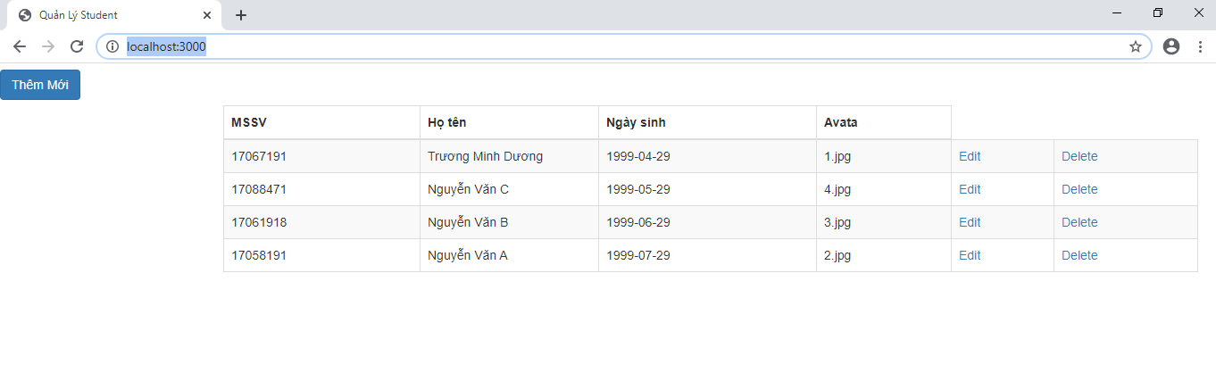

**2. Tạo 1 student bằng cách nhấn Thêm Mới và sau đó giao diện thêm được hiển thị**

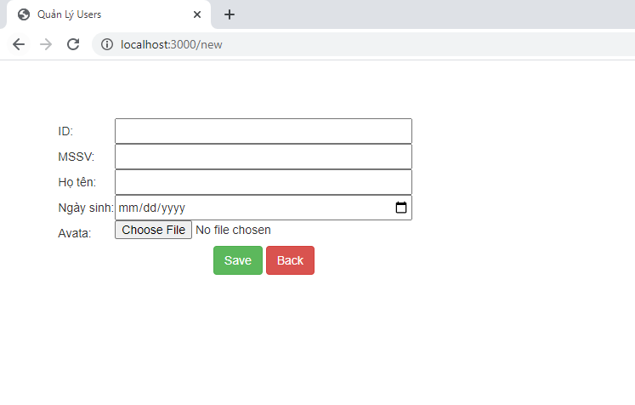

**3. Nhập dữ liệu rồi nhấn Save**

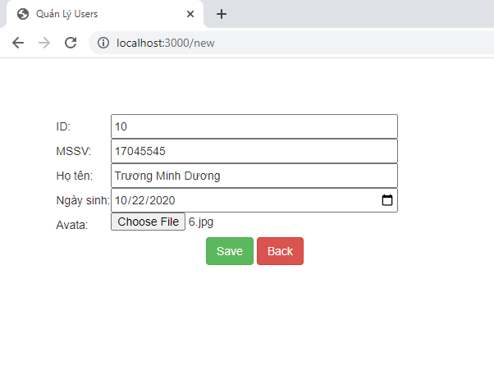

**4. Dữ liệu mới được lưu và hiển thị vào bảng**

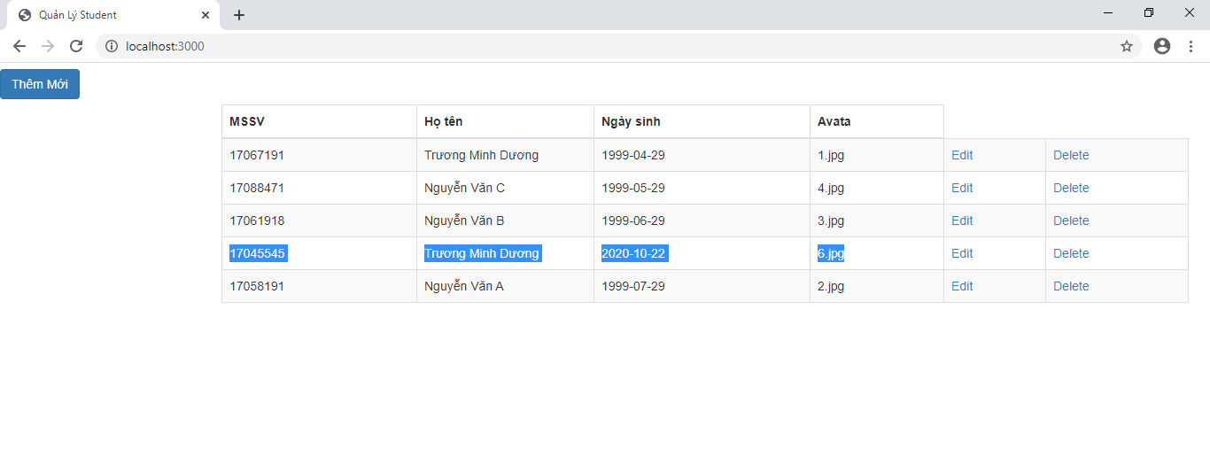

**5. Nhấn Edit vào student muốn thay đổi và nhập dữ liệu cần thay đổi rồi nhấn Save**

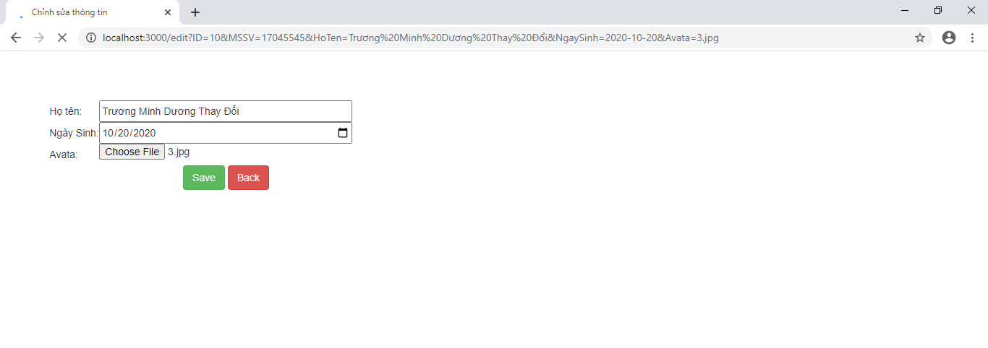

**6. Dữ liệu được cập nhật vào bảng**

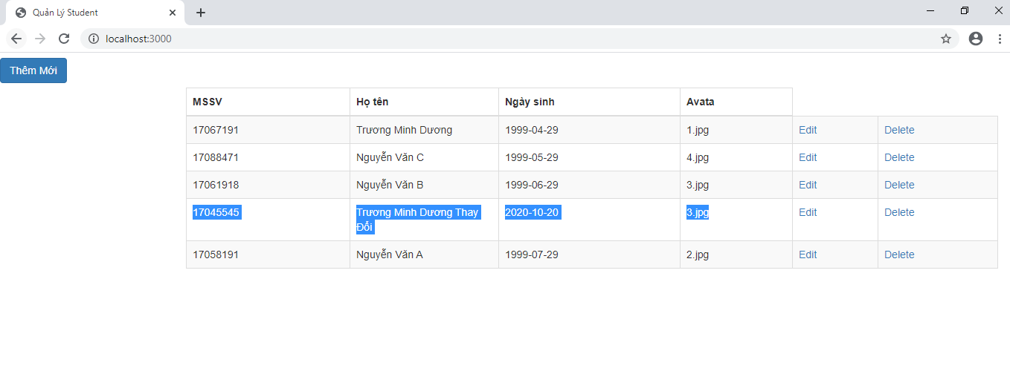

**7. Nhấn nút Delete student muốn xóa**

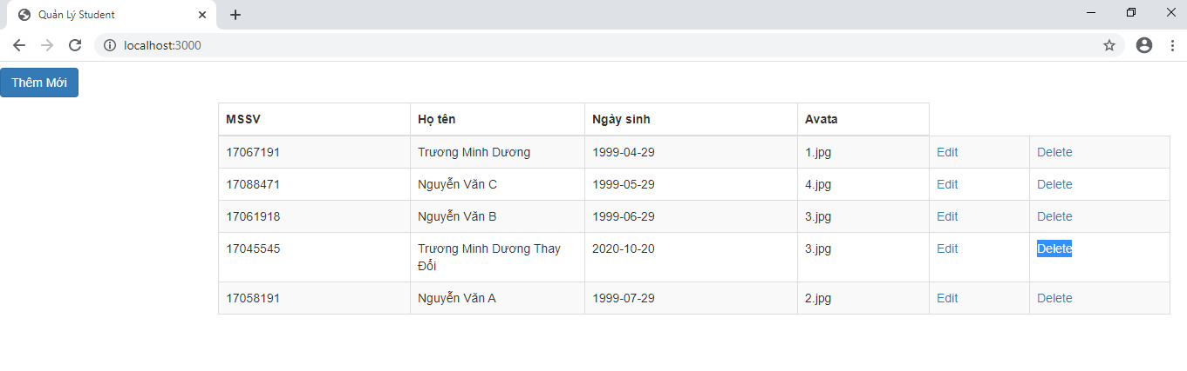

**8. Xóa student và cập nhật lại table**

